家長好：
本局5月份曾調查本市國小學生家庭製備早餐情形，感謝您的熱心參與和填答。
因應相關政策建議，為進一步了解若學校代訂早餐，家長參與之意願，以做為本局推動相關政策之參酌，懇請您協助於113年6月17日前撥冗協助填寫這份問卷。
調查方式以google表單方式進行，您可掃描下方QRCODE或連結網址: https://pse.is/5zvyn5。
本調查採無記名方式進行，本局僅統計相關數據做為政策參酌，請根據您的實際想法填寫，放心作答，謝謝。
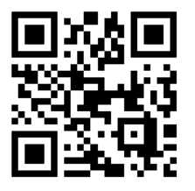
臺北市政府教育局 敬上

